

泰隆银行策略调优报告

# 泰隆银行

**交易反欺诈策略调优报告**

修订记录

|  |  |  |  |  |  |
| --- | --- | --- | --- | --- | --- |
| **版本** | **修订日期** | **修订说明** | **编写人** | **审核人** | **批准人** |
| V1.0 | 2021/04/02 | 新建 |  |  |  |
|  |  |  |  |  |  |
|  |  |  |  |  |  |
|  |  |  |  |  |  |
|  |  |  |  |  |  |



目 录

1. 规则优化背景及目标需求 4
   1. 背景 4
   2. 目标需求 4
2. 调优数据使用 4
3. 渠道调用详情 5
   1. 手机银行风险概况 5
      1. 近 90 天全场景调用量及风险趋势分析 5
      2. 近 90 天各事件调用量及风险趋势分析 6
      3. 近 90 天风险决策分析 13
      4. 近 90 天各事件类型风险决策分析 13
   2. 个人网银风险概况 14
      1. 近 90 天全场景调用量及风险趋势分析 14
      2. 近 90 天各事件调用量及风险趋势分析 15
      3. 近 90 天风险决策分析 20
      4. 近 90 天各事件类型风险决策分析 20
4. 数据质量分析 21
   1. 规则入参关键字段获取率 21
5. 规则命中情况 22
   1. 手机银行规则触发情况 22
   2. 个人网银规则触发情况 23
6. 规则优化 23
   1. 各场景规则优化 23
      1. 新增规则 23
      2. 调整规则 27
      3. 下线规则 33
7. 优化规则优化效果总结 34
   1. 优化规则及对应调整项汇总 34
   2. 优化后策略整体效果预期 34
   3. 策略运营的后续建议 34

## 规则优化背景及目标需求

### 背景

泰隆银行反欺诈系统已正式上线运行半年左右时间，本次优化主要针对手机银行、个人网银渠道下的规则运行情况进行综合性评估并进行相应调整，使得整体策略更好的满足当前业务风控需求。

### 目标需求

|  |  |
| --- | --- |
| **规则优化需求明细** | |
| 规则调优目标 | 1、规则健康度诊断  2、对整体拒绝率、预警率进行优化 |
| 规则调优类型 | 常规优化 |
| 规则调优内容 | 风险特征补充、阈值调整、权重分调整 |
| 规则调优方式 | 专家经验 |
| 规则调优模式 | 同盾主导调优 |

## 调优数据使用

表 1.1

通过反欺诈系统分渠道分事件类型下载近 90 天数据，对数据按 2021 年度自然周统计策略运营概况，并对整体数据质量做问题剖析，综合评估数据质量是否满足规则配置和规则优化的要求。

|  |  |  |
| --- | --- | --- |
| **数据来源** | | |
| 覆盖渠道 | | 手机银行渠道、个人网银渠道 |
| 数据周期 | | 2021.1.1-2021.3.31 |
| 事件类型 | 个人网银 | 注册、登录、签约、修改、转账 |
| 手机银行 | 注册、登录、开户、绑卡、修改、转账、理财 |
| 客户端类型 | | 安卓、IOS、PC |
| 是否有黑样本 | | 无 |

表 2.1

## 渠道调用详情

### 手机银行风险概况

* + 1. **近 90 天全场景调用量及风险趋势分析**

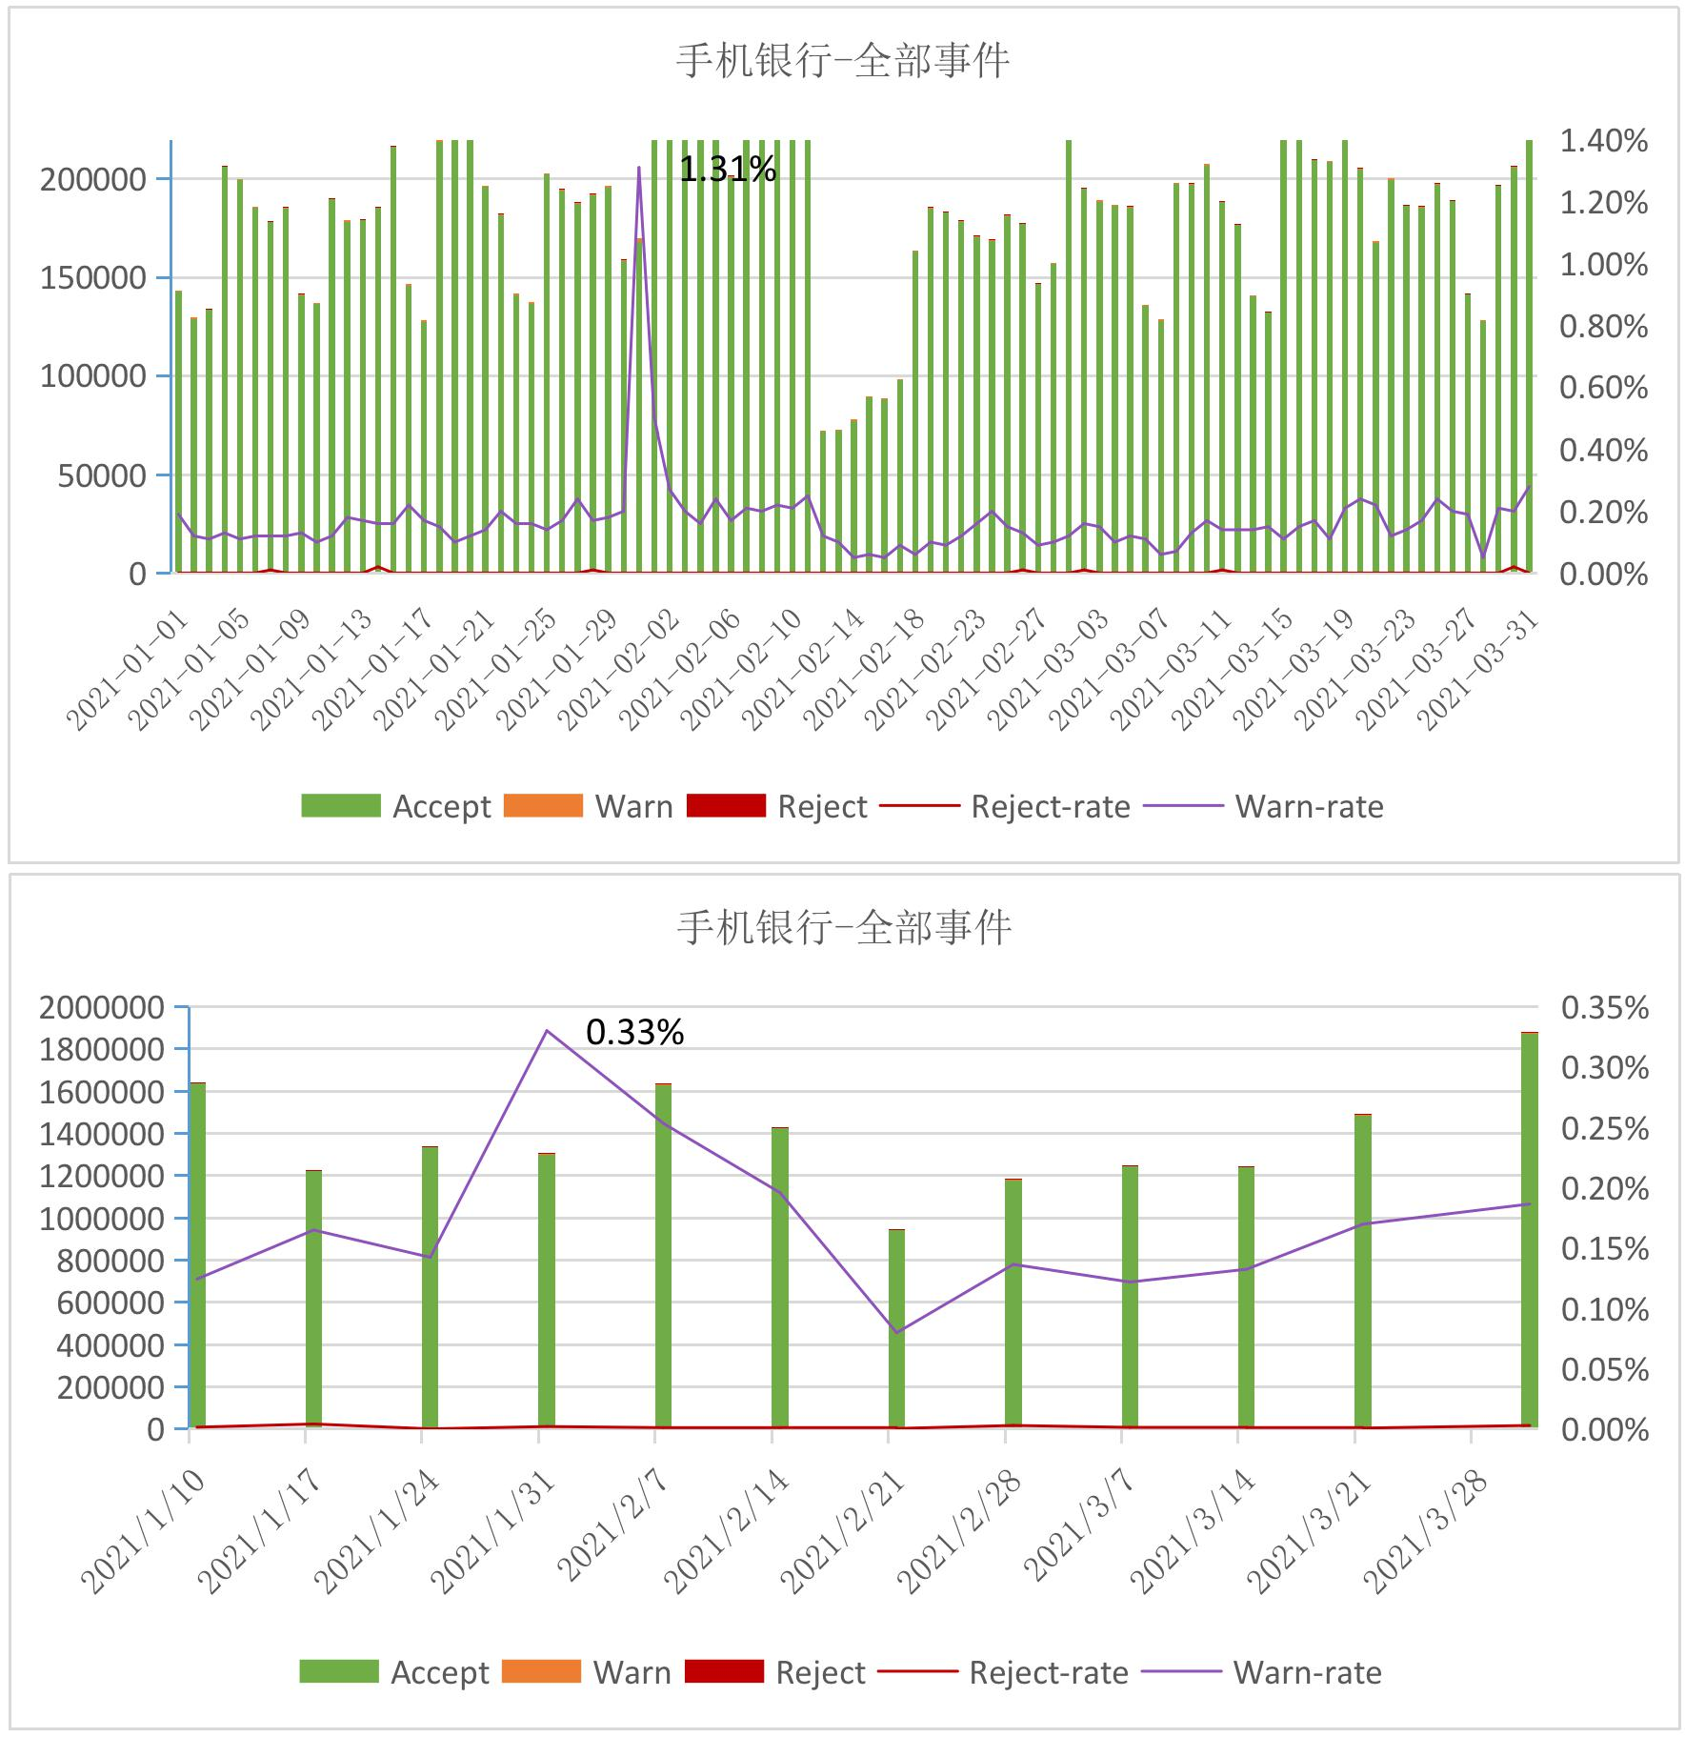

【趋势解读】1 月达预警率最高位，原因是受月底理财事件影响，需排查确认当日敏感时间段赎回失败异常增多原因。